精算计&老板：识人是算贡献和威胁
姚勇｜首次发布：未知｜页面编辑：2025-11-13 14:05｜专栏更新：未见｜116 人赞同｜分指令：收录姚勇文章 ai总结
根据用户提供的 FireShot 原截图 PDF 做 OCR 与结构恢复；知乎网页无法访问，未补造页面以外正文。问题标题取自截图。问题描述截图未见，未编造。评论按知乎界面截图贴在 Agent 总结之后；页面写有 10 条评论，截图可见 4 条主评和姚勇 2 条回复，其余未出现在本次 FireShot 中。源 PDF 保持原截图。
原问题：为什么有的领导仅凭一次聊天就能知道某些人不堪大用？
我感觉自己是，在任何年龄段，和任何老师/领导/前辈学长等 聊天，都会被大概率认为不堪大用的人。
这一点曾经让我比较羞愧。
后来一个清华学妹告诉我，清华里各种程度的自闭症同学挺多的。
我回想了一下......我这种人，可能不是自闭症，但也可能不适合有领导。这十几年认识周围那些创业的，也都差不太多。尤其是那些具备专业能力的人。
怎么说呢，我一直很佩服在一个复杂的组织里，靠通用能力，比如销售，或者人情世故玩政治拉关系一步步升职为领导的人。只是每一个职业都有自己的道，每个人也有只适合他们自己的职业能力潜质。我在自己行业里做得早。开始时这个行业在中国基本为零。所以二十年来我一直在面试，带人，寻找适合我这个行业的人才。
所以我只懂自己熟悉行业的堪大用和不堪大用的人。判别方法也只适用某一类职业。无法通用。
领导具备的识人能力，其实说白了很普通。因为他们的本职工作，就是要时刻计算和算计，别人是否能够为自己的权力和利益或组织做出更大贡献，以及是否会成为他的威胁。久而久之，自然就会具备这个能力。
类似一只蚂蚁也会时刻用触角探触身边是食物还是水坑。久而久之触角就很灵敏。靠算计别人吃饭的人，自然就精于计算。换了你其实也可以。前提是你得先有这个地位。
同时，我这二十年碰到靠吹牛逼和沽名钓誉过活的人也特别多。这类人有个特点，就是会假装或者真的认为自己具备了普世通用的方法论。并且沾沾自喜。
如果你们看到这个题目下有人煞有介事地介绍他的经验或者他的理论。但又不说明局限在某类行业。要么他懂如何判断销售人才---因为这个是通用的。要么他的层次和履历还不足以理解什么叫“大用”，以为知道钻营，蝇营狗苟做点小事，哄领导高兴就是人才。
不过我也要说明一下自己视角的局限性。在一个规模较大的利益或者权力组织内部。比如机关部委，事业单位，大国企大大私企中，个人对稀缺资源的攫取，和做出有意义工作的成绩让领导获益，是两种完全不同的能力。所谓领导眼里的“大用”，是第二种。也就是你做出成绩，让领导获益的能力。 只有具备这个能力，才能得到领导赏识，继而在组织中进一步攫取你个人权益。这个规则古今中外是一样的。 我不能否认这种能力链，才是社会人的核心能力。甚至说，哪怕你是草包，但是具备让领导看一眼就传递出“堪大用”的信息，也是一种能力。
Agent 总结
这篇把领导「仅凭一次聊天就知道谁不堪大用」写成一件很普通的本职工作：坐在权力位子上的人，每天都在算计别人能不能给自己的权力、利益或组织做更大贡献，会不会变成威胁。算久了，触角就会像蚂蚁一样灵敏。姚勇同时划清边界——他只会看自己熟悉的行业，判别方法不能普世通用；换了你也能练出来，前提是先有那个地位。
他把组织里的两种能力分开：对稀缺资源的攫取，和做出成绩让领导获益。领导眼里的「大用」是第二种。钻营哄领导、吹普世方法论，在他看来都对不上号。至于自己被大概率判为不堪大用，他写成职业匹配问题，不是道德羞惭。
本总结由 Agent 根据正文概括，不是姚勇原文；评论以截图原样附后，未转录。页面写有 10 条评论，截图可见 4 条主评和姚勇 2 条回复，其余未出现在本次 FireShot 中，未补造。
评论区（页面写有 10 条，截图可见 4 条主评 + 姚勇 2 条回复，按知乎界面原样）
以下为截图贴图，保留头像，不另做评论 OCR。其余评论未出现在本次 FireShot 中，未补造。
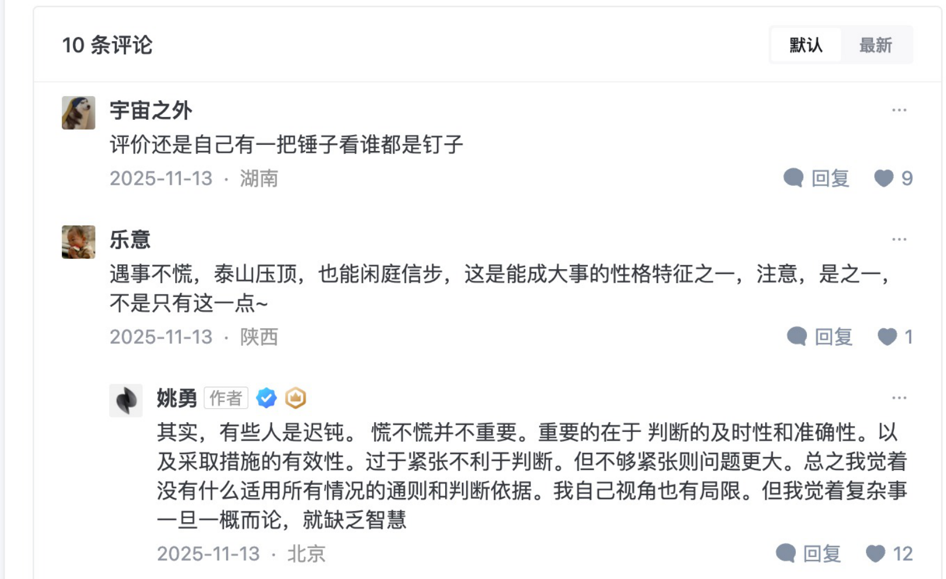
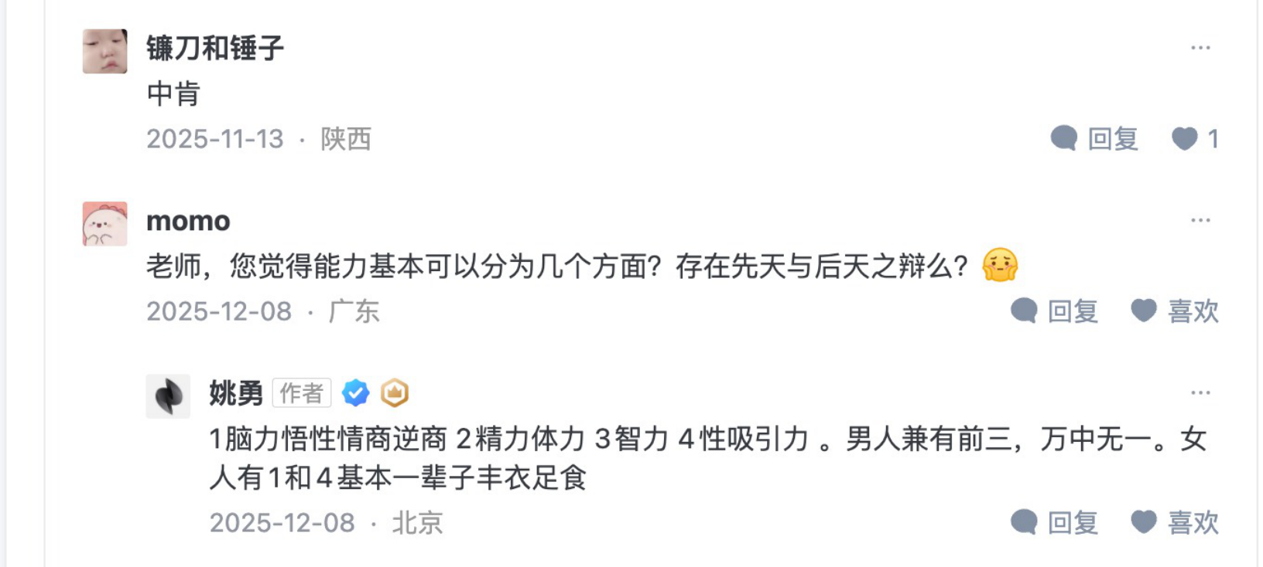
原文链接：https://www.zhihu.com/question/668009848/answer/1972067293258286027

